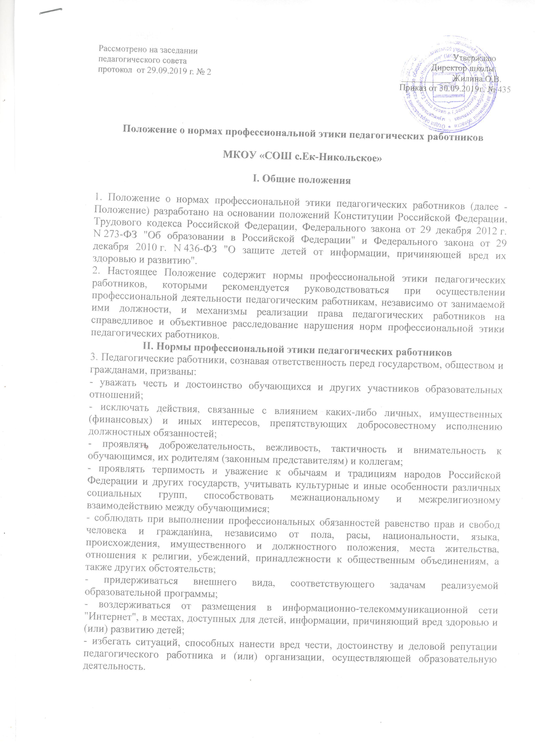

-грамотно, доходчиво и точно передавать мысли, придерживаясь следующих речевых норм:
• ясности, обеспечивающей доступность и простоту в общении;
• грамотности, основанной на использовании общепринятых правил русского литературного языка;
• содержательности, выражающейся в продуманности, осмысленности и информативности обращения;
• логичности, предполагающей последовательность, непротиворечивость и обоснованность изложения мыслей;
• доказательности, включающей в себя достоверность и объективность информации;
• лаконичности, отражающей краткость и понятность речи;
• уместности, означающей необходимость и важность сказанного применительно к конкретной ситуации.
- в процессе своей профессиональной деятельности педагогические работники обязаны воздерживаться от:
• поведения, которое могло бы вызвать сомнение в добросовестном исполнении педагогическим работником своих должностных обязанностей, а также избегать конфликтных ситуаций, способных нанести ущерб их репутации или авторитету ОО;
• пренебрежительных отзывов о деятельности своего ОО или проведения необоснованные сравнения его с другими ОО;
• преувеличения своей значимости и профессиональных возможностей;
• проявления лести, лицемерия, назойливости, лжи и лукавства;
• любого вида высказываний и действий дискриминационного характера по признакам пола, возраста, расы, национальности, языка, гражданства, социального, имущественного или семейного положения, политических или религиозных предпочтений;
• высказываний, которые могут быть истолкованы как оскорбления в адрес определенных социальных, национальных или конфессионных групп;
• резких и циничных выражений оскорбительного характера, связанных с физическими недостатками человека;
• грубости, злой иронии, пренебрежительного тона, заносчивости, предвзятых замечаний, предъявления неправомерных, незаслуженных обвинений;
• угроз, оскорбительных выражений или реплик, действий, препятствующих нормальному общению или провоцирующих противоправное поведение;
• поспешности в принятии решений, пренебрежения правовыми и (или) моральными нормами, использования средств, не соответствующих требованиям закона, нравственным принципам и нормам.
- педагогическим работникам необходимо принимать необходимые меры по обеспечению безопасности и конфиденциальности информации, за несанкционированное разглашение которой они несут ответственность или которая стала им известна в связи с исполнением своих должностных обязанностей;
- во время учебных занятий и любых официальных мероприятий не допускаются телефонные переговоры, звуковой сигнал мобильного телефона должен быть отключен;
- при разрешении конфликтной ситуации, возникшей между педагогическими работниками, приоритетным является учет интересов ОО в целом.
III. Обязательства педагогических работников перед учащимися
4. Педагогические работники в процессе взаимодействия с учащимися:
• признают уникальность, индивидуальность и определенные личные потребности каждого;
• сами выбирают подходящий стиль общения, основанный на взаимном уважении;
• стараются обеспечить поддержку каждому для наилучшего раскрытия и применения его потенциала;
• выбирают такие методы работы, которые поощряют в учениках развитие самостоятельности, инициативности, ответственности, самоконтроля, самовоспитания, желания сотрудничать и помогать другим;
• при оценке поведения и достижений учащихся стремятся укреплять их самоуважение и веру в свои силы, показывать возможности совершенствования, повышать мотивацию обучения;
• проявляют толерантность;
• защищают их интересы и благосостояние и прилагают все усилия для того, чтобы защитить их от физического и (или) психологического насилия;
• принимают всевозможные меры, чтобы уберечь их от сексуального домогательства и (или) насилия;
• осуществляют должную заботу и обеспечивают конфиденциальность во всех делах, затрагивающих их интересы;
• прививают им ценности, созвучные с международными стандартами прав человека;
• вселяют в них чувство того, что они являются частью взаимно посвященного общества, где есть место для каждого;
• стремятся стать для них положительным примером;
• применяют свою власть с соблюдением законодательных и моральных норм и состраданием;
• гарантируют, что особые отношения между ними не будут никогда использованы как идеологический или религиозный инструмент.
5. В процессе взаимодействия с учащимися педагогические работники обязаны воздерживаться от:
• навязывания им своих взглядов, убеждений и предпочтений;
• оценки их личности и личности их законных представителей;
• предвзятой и необъективной оценки их деятельности и поступков;
• предвзятой и необъективной оценки действий законных представителей учащихся;
• отказа от объяснения сложного материала, ссылаясь на личностные и психологические недостатки учащихся, а также из-за отсутствия времени для объяснения (при действительном отсутствии времени необходимо оговорить время консультации, удобное для обеих сторон);
• сообщать другим лицам доверенную лично ему обучающимся информацию, за исключением случаев, предусмотренных законодательством;
• требовать дополнительную плату за образовательные услуги (консультации, подготовку к олимпиадам и т.п.);
• проводить на учебных занятиях явную политическую или религиозную агитацию;
• употреблять алкогольные напитки накануне и во время исполнения должностных обязанностей;
• курить в помещениях и на территории ОО.
IV. Обязательства педагогических работников перед законными представителями учащихся
6. Педагогические работники должны быть ограждены от излишнего или неоправданного вмешательства законных представителей учащихся в вопросы, которые по своему характеру входят в их круг профессиональных обязанностей.
7. В процессе взаимодействия с законными представителями учащихся педагогические работники не должны:
• заставлять их необоснованно долго ожидать приема;
• перебивать их в грубой форме;
• проявлять раздражение и недовольство по отношению к ним;
• разговаривать по телефону, игнорируя их присутствие;
• разглашать высказанное учащихся мнение о своих законных представителях;
• сообщать другим лицам доверенную лично родителями (законными представителями) обучающегося информацию, за исключением случаев, предусмотренных законодательством;

V. Реализация права педагогических работников на справедливое и объективное расследование нарушения норм профессиональной этики педагогических работников
8. Образовательная организация стремится обеспечить защиту чести, достоинства и деловой репутации педагогических работников, а также справедливое и объективное расследование нарушения норм профессиональной этики педагогических работников.
9. Случаи нарушения норм профессиональной этики педагогических работников, установленных разделом II настоящего Положения, рассматриваются школьной службой медиации, создаваемой в организации, осуществляющей образовательную деятельность, в соответствии с федеральным законом от 27 июля 2010г. №193-ФЗ «Об альтернативной процедуре урегулирования споров с участием посредника (процедуре медиации), Порядок рассмотрения индивидуальных трудовых споров в комиссиях по трудовым спорам регулируется в порядке, установленном главой 60 Трудового кодекса Российской Федерации, порядок рассмотрения индивидуальных трудовых споров в судах - гражданским процессуальным законодательством Российской Федерации.
10. Педагогический работник, претендующий на справедливое и объективное расследование нарушения норм профессиональной этики, вправе обратиться в комиссию по урегулированию споров между участниками образовательных отношений.
11. В целях реализации права педагогических работников на справедливое и объективное расследование нарушения норм профессиональной этики педагогических работников в состав комиссии по урегулированию споров между участниками образовательных отношений в обязательном порядке включается представитель выборного органа соответствующей первичной профсоюзной организации.
12. В случае несогласия педагогического работника с решением комиссии по урегулированию споров между участниками образовательных отношений, невыполнения решения комиссии по урегулированию споров между участниками образовательных отношений, несоответствия решения комиссии по урегулированию споров между участниками образовательных отношений законодательству Российской Федерации или нежелания педагогического работника по каким-либо причинам обращаться в комиссию по урегулированию споров между участниками образовательных отношений он имеет право обратиться в суд.

